QUÈ ÉS L’HUMANISME?

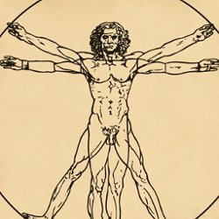

1.- Quan i on apareix aquest Moviment anomenat Humanisme?

2.- Per què diem que l’Humanisme es basa en una visió antropocèntrica? Defineix antropocentrisme.

3.- Per què diem que els humanistes fan un redescobriment de l’antiguitat?

4.- Com és que donen tanta importància a la llibertat i la raó dels humans? Com repercuteix això en el progrés humà, l’educació i l’interès científic?

5.- Abans de l’Humanisme, quina era la visió que predominava a la societat europea? És a dir, en què es basava el pensament, l’art, la vida dels éssers humans al Món?

6.-Per què creus que va ser un avenç per al progrés de la ciència i la tecnologia l’aparició i el triomf d’aquest nou corrent?

7.- Amb l’Humanisme comencen a aparèixer les acadèmies de pensament i coneixement. Quan parlem d’Acadèmia, a què ens referim en aquest cas?

8.- L’italià Francesco Petrarca i l’holandès Erasme de Roterdam són considerats els primers grans humanistes de la història. Cerca informació sobre les seves vida i obra.

9.- Cerca informació sobre el model d’organització política de les societats que proposava Thomas More.

10.- Què significa la paraula “Utopia”? Quina relació té amb Thomas More?


11.- Un altre científic important d’aquest moment va ser Nicolau Copèrnic, busca informació sobre la seva vida i explica quins van ser els avenços i descobriments científics que va impulsar.

12.- I Andreas Vesalius? Quins avenços va protagonitzar? Fes recerca sobre la seva vida i obra científica.

13.- Creus que l’impacte de l’Humanisme va ser positiu per a la Humanitat? Raona la resposta.

14.- Creus que el científic de la foto era un humanista convençut?

15.- Bibliografia/Webgrafia.

